**Experimentatie**

* HillCimbers
* Simulated Annealing
* Sequential
* Genetic Algorithm
* Combinaties
* HillClimber en Simulated Annealing

**HillClimbers**

Soorten hillClimbers:

* Stochastische 100x 5000 iteraties
* Steepest ascent 50x 100 iteraties

HillClimber Steepest Ascent

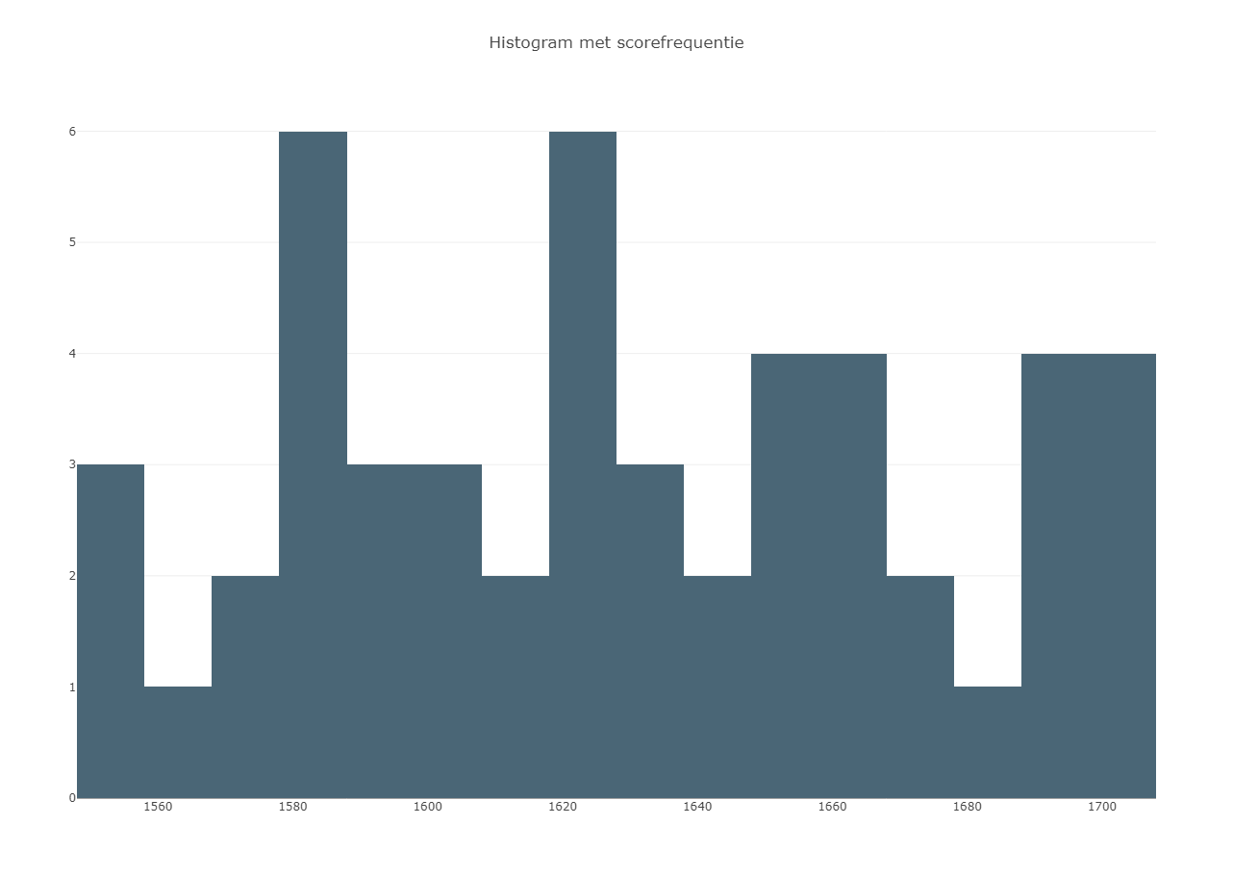

Gemiddelde: 1629.52

Standaardafwijking: 44.40236029762382

Mediaan: 1626.5

Maximum: 1706

Minimum: 1548

**Simulated Annealing**

100 keer een simulated annealing met 1500 iteraties

Koelschema:

* Lineair
* Exponentieel
* Sigmoidal

Begin temperatuur:

* 100
* 1000

**Lineair, begin temperatuur 100**

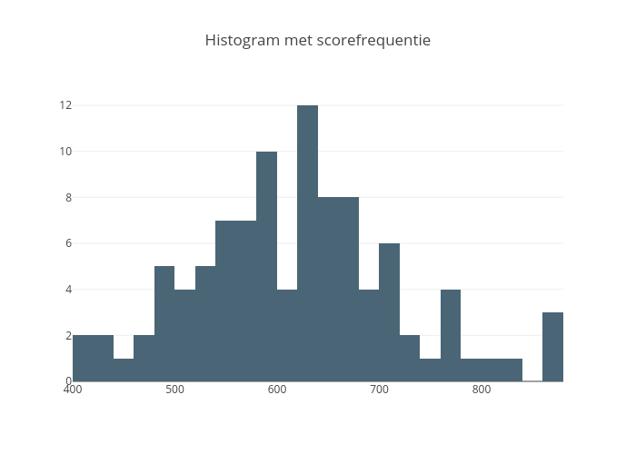

Gemiddelde: 617.92

Standaardafwijking: 99.17062871636944

Mediaan: 620.0

Maximum: 871

Minimum: 400

**Exponentieel, begin temperatuur 100**

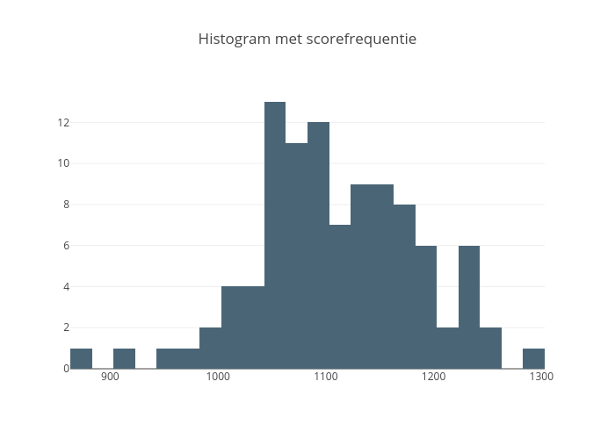

Gemiddelde: 1109.55

Standaardafwijking: 74.89330744465757

Mediaan: 1103.5

Maximum: 1293

Minimum: 863

**Sigmoidal, begin temperatuur 100**

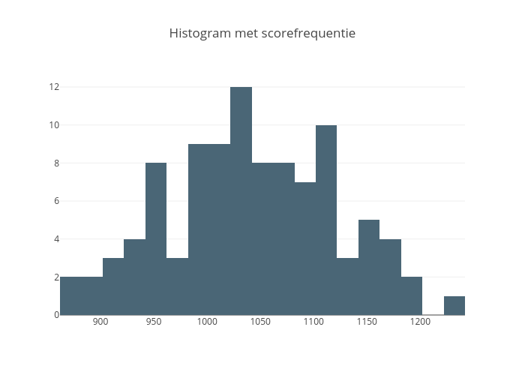

Gemiddelde: 1040.66

Standaardafwijking: 78.884755391354149

Mediaan: 1037.0

Maximum: 1241

Minimum: 862

**Lineair, begin temperatuur 1000**

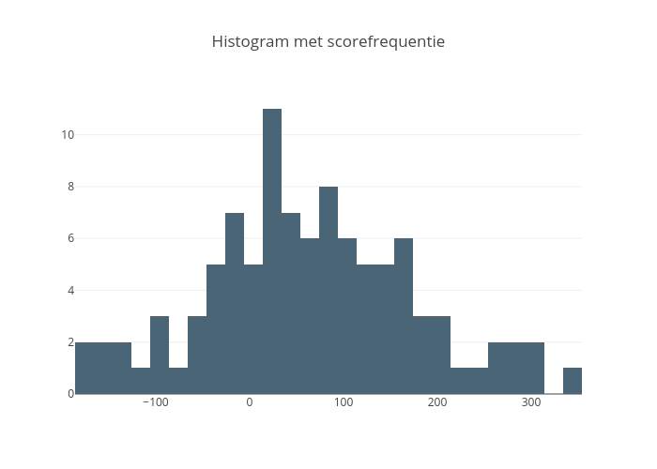

Gemiddelde: 63.73

Standaardafwijking: 112.56587893318294

Mediaan: 57.5

Maximum: 344

Minimum: -186

**Exponentieel, begin temperatuur 1000**

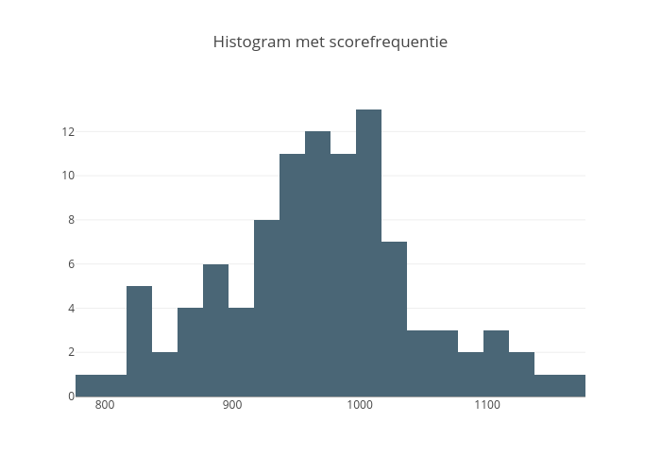

Gemiddelde: 966.97

Standaardafwijking: 77.59425945261673

Mediaan: 969.0

Maximum: 1159

Minimum: 777

**Sigmoidal, begin temperatuur 1000**

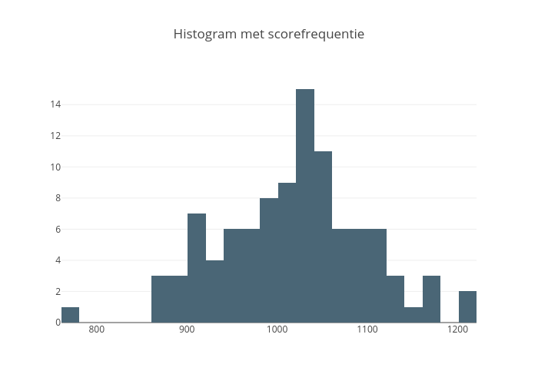

Gemiddelde: 1017.89

Standaardafwijking: 80.91475699771954

Mediaan: 1025.5

Maximum: 1217

Minimum: 761

**Combinatie HillClimber en Simulated Annealing**

HillClimber – SimulatedAnnealing

100 keer een stochastische hillClimber met 5000 iteraties en daarna een simulated annealing met 2000 iteraties

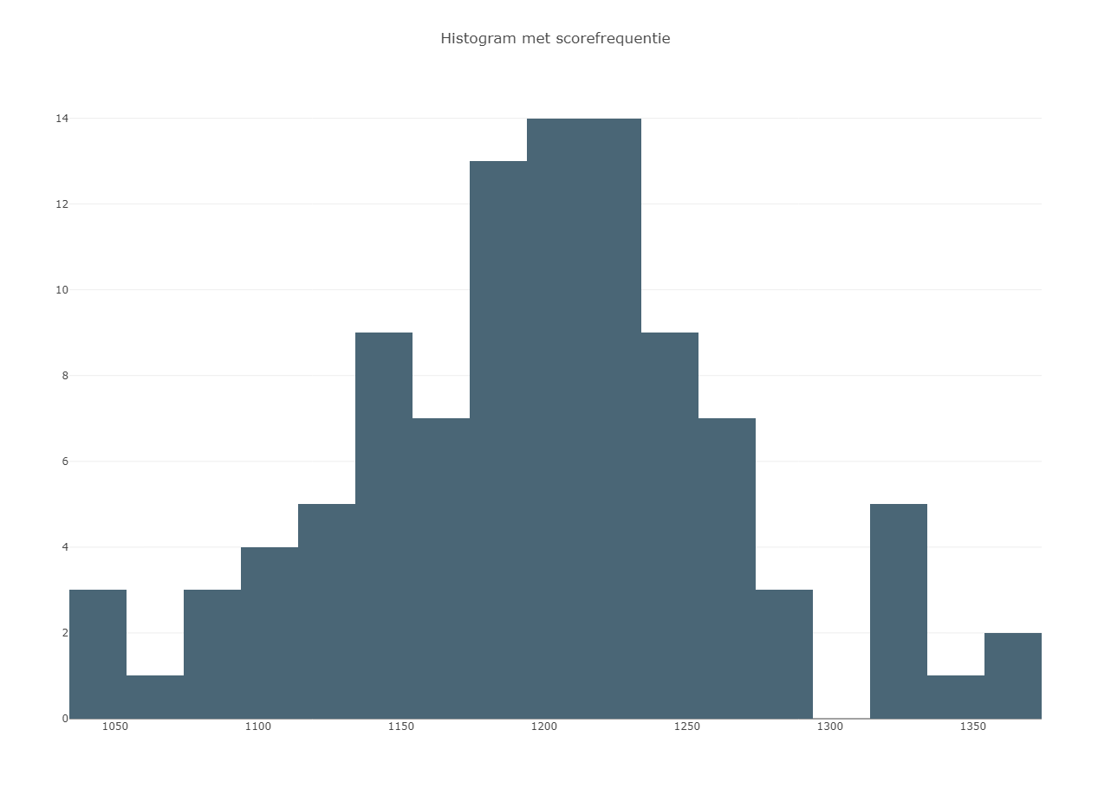

Gemiddelde: 1197.57

Standaardafwijking: 67.70734893643377

Mediaan: 1200.5

Maximum: 1366

Minimum: 1034

HillClimber - SimulatedAnnealing – HillClimber

100 keer een stochastische hillClimber met 3000 iteraties, daarna een simulated annealing met 1500 iteraties en als laatst opnieuw een stochastische hillClimber met 3000 iteraties

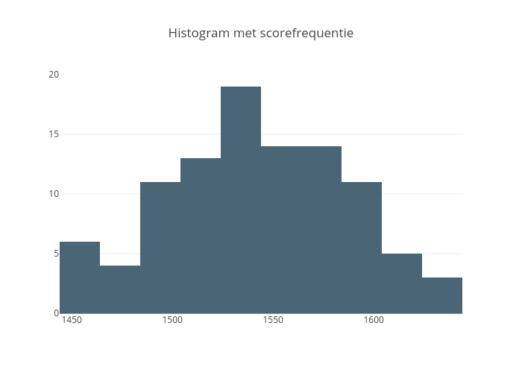

Gemiddelde: 1541.46

Standaardafwijking: 43.133379185962234

Mediaan: 1541.5

Maximum: 1641

Minimum: 1444